
CEI PRIMEIROS PASSOS PROF.ª TEREZINHA BERTUCCI ROTTA
VARGEM BONITA – SC- Fone: (49) 35480382
PROFESSORA: ADRIANA PAULA LOUZADA

ATIVIDADE PARA SEMANA DE 05/10 A 09/10 DE 2020
ESPERO E DESEJO QUE TODOS ESTEJAM BEM! ESTÁ SEMANA VAMOS CONTINUAR O TRABALHO COM OS CINCO SENTIDOS, DEMONSTRANDO E EXPLICANDO A IMPORTÂNCIA DOS ÓRGÃOS SENSORIAIS E SUAS FUNÇÕES NO CORPO HUMANO.

ATIVIDADE 1 - ASSISTIR O VÍDEO COM MUITA ATENÇÃO.
 https://www.youtube.com/watch?v=z-Y4UaMWbMk
ATIVIDADE 2-
PALADAR: EXPLICAR SUA FUNÇÃO E QUAL O ORGÃO RESPONSÁVEL POR ESTE SENTIDO (BOCA).
ATIVIDADE PROPOSTA: CESTA DOS SABORES – ORGANIZAR UMA CESTA (OU BACIA) COM FRUTAS, LEGUMES, ENTRE OUTROS ALIMENTOS (DOCES, SALGADOS, AZEDOS E AMARGOS). INCENTIVAR A CRIANÇA EXPERIMENTAR OS ALIMENTOS, OBSERVANDO QUANTOS SABORES PODEMOS DESCOBRIR ATRAVÉS DESSE SENTIDO.
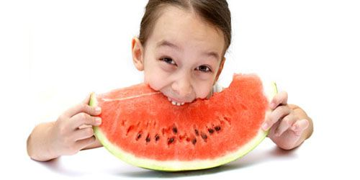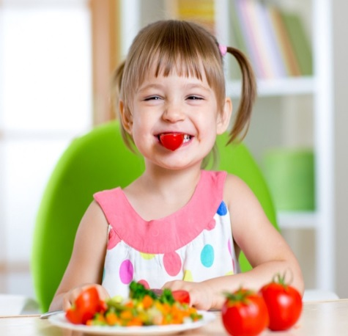

ÓTIMA SEMANA! AGUARDO FOTOS E VÍDEOS.

ABRAÇO, PROFª ADRI

